Persbericht

80 jaar Verenigde Naties:
De kracht van de Universele Verklaring van de Rechten van de Mens

Dit jaar is het 80 jaar geleden dat de Verenigde Naties zijn opgericht. Van de vijf kernactiviteiten zijn naast vrede & veiligheid, economische & sociale ontwikkeling en humanitaire zaken en internationaal recht, ook de mensenrechten een wezenlijk onderdeel.
Is dit jubileum een feestje waard in een wereld waarin grootmachten worden bestuurd door autocratische leiders voor wie mensenrechten en internationaal recht ondergeschikt worden gemaakt aan nationaal of eigen belang?

Op 10 december 2025 is het 77 jaar geleden dat de Universele Verklaring van de Rechten van de Mens door de Verenigde Naties is vastgesteld. Dit was dankzij de stuwende en bindende kracht van onder meer Eleanor Roosevelt. De Verklaring was en is nog steeds een gemeenschappelijk door alle landen te bereiken ideaal.

Op 10 december 2025, organiseert de Protestantse Gemeente Maas-Heuvelland (PGMH) in de St Janskerk in Maastricht een avond over de vraag hoe relevant een internationale organisatie als de Verenigde Naties in deze tijd nog is.
Dit doen we aan de hand van de documentaire ‘A Tribute- Human Rights in the Picture’ van Maastrichtenaar Theo van Boven. De heer van Boven is voormalig directeur van de Mensenrechtendivisie van de Verenigde Naties en voormalig hoogleraar internationaal recht.

Hierna zal Yvonne Donders, hoogleraar Rechten van de mens en lid van het Mensenrechtencomité van de Verenigde Naties, een lezing houden met als titel ‘De Universele Verklaring anno 2025: nog steeds van vitaal belang’, waarna er ruimte is voor discussie.

De avond wordt om 19.30 uur geopend door Kees Flinterman, voormalig hoogleraar Internationaal recht en Rechten van de mens en afgesloten door de predikant van de PGMH ds. Ferdinand Borger.

De PGMH is een maatschappelijk georiënteerde en betrokken organisatie en wil daarom in dit jubileumjaar van de Verenigde Naties op deze specifieke dag aandacht geven aan mensenrechten. Leden van de kerk, burgers zowel als politici, religieuze en maatschappelijke organisaties in het grote werkgebied van de PGMH zijn uitgenodigd om te komen luisteren en met elkaar in gesprek te gaan.

Voor koffie, thee en vlaai is iedereen vanaf 19.00 uur welkom in de rode kerk aan het Vrijthof te Maastricht.

Yvonne Donders

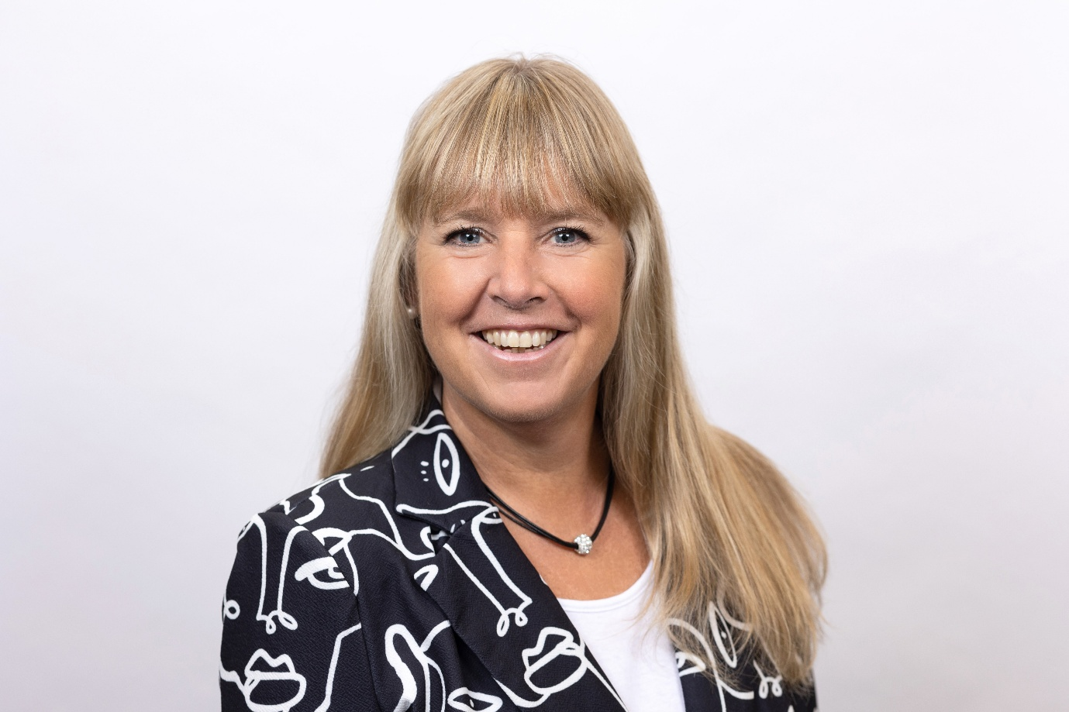

St Janskerk
